Le 10 février 2020

Assemblée plénière de la Région Normandie

Une assemblée plénière de la Région Normandie s’est tenue lundi 10 février 2020, au Conseil Régional à Rouen, sous la présidence d’Hervé Morin. Parmi les sujets à l’ordre du jour, on peut retenir :

La Région Normandie rejoint officiellement la communauté «Terre de Jeux 2024»!
Dans le cadre de la mobilisation de la Normandie en vue des Jeux Olympiques et Paralympiques de Paris, Hervé Morin, Président de la Région Normandie a présenté à l’assemblée la convention de partenariat entre la Région Normandie et le Comité d’Organisation, en présence de Thierry Rey, conseiller spécial en charge de la mobilisation des territoires au sein du COJO Paris 2024.

Paris 2024, organisateur des Jeux Olympiques et Paralympiques en 2024, a pour ambition de faire de ces Jeux un projet pour l’ensemble du pays et de laisser un héritage durable pour le mouvement sportif français.

Dès aujourd’hui et jusqu’en 2024, Paris 2024 propose à tous les territoires de France et à leurs habitants de participer aux temps forts des Jeux.

Depuis mai 2017, la Région Normandie a mobilisé l’ensemble des collectivités normandes (Départements, Métropoles, EPCI) pour notamment proposer des sites d’entraînement pré-olympiques et paralympiques dans la perspective des Jeux. 83 sites sportifs en Normandie ont d’ores et déjà été pré retenus. Plusieurs d’entre eux ont candidaté auprès de Paris 2024 pour bénéficier du label « centre de préparation aux Jeux ».

La Région Normandie a déjà engagé de nombreuses actions que le label «Terre de Jeux 2024» viendra mettre en valeur.

- Afin de favoriser l’accueil des délégations et de consolider un réseau régional des grands équipements sportifs, la Région a entrepris un programme de création et de rénovation de 141 équipements sportifs dans le cadre des contractualisations avec les territoires sur la période 2017-2021, l’investissement est de 72 millions d’euros pour la Région. Parmi ces 141 équipements, 14 sont identifiés comme site d’accueil potentiel de délégations des JO.

- Une plateforme web recensant tous les sites d’entraînement de niveau national et international en Normandie à destination des délégations étrangères (https://preparezvouspourlor.normandie.fr).

- La Région Normandie a pour objectif de faire du Centre Sportif de Normandie à la fois un haut lieu du sport en France et un lieu qui pourrait accueillir régulièrement des délégations étrangères. Dans cette optique, la Région soutient un programme de rénovation du CSN à hauteur de 40 millions d’euros sur la période 2018-2024. Un dossier de candidature « Centre de Préparation aux Jeux » a été déposé pour ce site sportif.

- La Team Normandie créée en 2017 par la Région regroupe de jeunes athlètes normands de haut niveau ou espoirs à fort potentiel qui ont pour objectifs les JOP 2020 et/ou 2024. La Région accompagne les athlètes de la Team dans leurs projets sportif et professionnel. A ce titre, un campus annuel de la Team Normandie sera organisé à partir de 2020 avec des temps de formation, de convivialité et des rencontres avec des entreprises ou des jeunes sportifs. La Région soutient aussi 550 sportifs normands espoirs ou de haut-niveau, inscrits sur les listes nationales, via des bourses annuelles.

- 2024 marquera le 80ème anniversaire du Débarquement. En raison de ce symbole très fort et pour les valeurs véhiculées, la Région Normandie a formulé le souhait que la flamme olympique puisse arriver par les plages du Débarquement, occasion de construire un projet éducatif autour de sport et mémoire.

- La Région souhaite valoriser l’engagement citoyen et bénévole notamment des jeunes. Grâce à son savoir-faire organisationnel de grands événements internationaux, Jeux Equestres mondiaux en 2014, Championnat du monde de handball 2017, championnat du monde de kayak polo en 2018 et Coupe du monde féminine en 2019, ou des 150 grands événements réguliers organisés en Normandie et ses jeunes officiels, la Région dispose de nombreux bénévoles d’expérience.

Adoption du nouveau dispositif soutien à l'innovation dans les quartiers prioritaires
La loi NOTRe d’août 2015 a confié aux Régions de nouvelles compétences concernant l’accès au logement, l’amélioration de l’habitat, la politique de la ville et la rénovation urbaine.

La Normandie compte 62 quartiers prioritaires, dans lesquels réside près de 200 000 habitants soit près de 6 % de la population régionale. 21 contrats de ville ont été signés ; ils définissent un projet de développement pour chacun des quartiers. Le développement économique et l’emploi constituent le pilier prioritaire des contrats de ville. 11,4 % des demandeurs d’emploi normands y résident.

La Région propose un nouveau dispositif en faveur des quartiers prioritaires de la politique de la ville.

Afin de favoriser l'insertion professionnelle des habitants, les communes ou leurs groupements, des établissements publics des associations des bailleurs sociaux pourront proposer et se voir aider financièrement pour des projets portant sur :
- des actions de professionnalisation des acteurs de la politique de la ville, notamment les associations, en vue de favoriser le développement de projets en lien avec l’insertion professionnelle des publics de plus de 16 ans éloignés de l’emploi ;
- la santé des publics au service de leur insertion professionnelle ;
- la sensibilisation à l’entrepreneuriat en amont de l’émergence du projet d’entreprise ;
- des actions liées à la mobilité au service de l’insertion professionnelle ;
- la mise en place de projets contribuant à l’accès à un parcours d’insertion professionnelle.

Les subventions seront comprises entre 10 000 € et 30 000 €, dans la limite de 50 % des dépenses éligibles.

Contact : politiquedelaville@normandie.fr

Déploiement du Très Haut Débit en Normandie
En 2017, la Région a lancé sa stratégie numérique en Normandie, dont l’objectif majeur est de doter le territoire de ressources numériques, dont les infrastructures Très Haut Débit :
- Accélérer le déploiement du THD pour raccorder 100% des locaux normands à la fibre optique (FTTH) à l’horizon 2025,
- Assurer le déploiement de la fibre (FTTH) dans les sites prioritaires publics et d’intérêt économique en prenant en compte l’équité territoriale des déploiements.

A ce jour, la Région a engagé 240 millions d’euros, dont 31,6 millions d’euros de crédits FEDER pour le déploiement du THD en Normandie.

Si le taux de raccordement du territoire à la fibre optique n’est que de 34 %, le taux de couverture de la Normandie en Très Haut Débit est bien plus élevé : près de 50 % des locaux sont d’ores et déjà éligibles à une technologie permettant d’apporter le Très Haut Débit (ADSL/VDSL, satellite, 4 G fixe, radio/hertzien, fibre optique).

1 prise optique sur 3 est construite et raccordable à ce jour en Normandie
Actuellement, la Normandie accélère ses déploiements : 175 000 prises optiques ont été construites dans les 12 derniers mois, dont 69 000 dans les zones d’initiative publique.
Environ un tiers des locaux (foyers, entreprises et collectivités) normands sont raccordables à la fibre optique. Les déploiements devraient s’achever en 2025.

La Région, premier financeur public du THD
La Région Normandie est le 1er financeur public du THD (FEDER inclus), son soutien se porte à environ 16 %. La maîtrise d’ouvrage des projets de déploiement du THD/FTTH est assurée par les Départements ou des syndicats mixtes départementaux.
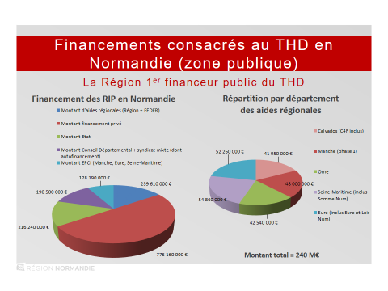

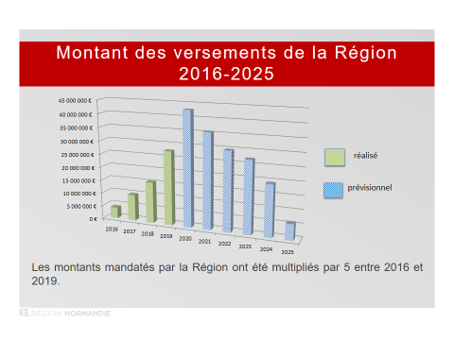
La forte augmentation des crédits régionaux démontre l’engagement financier pris par la Région pour accélérer les déploiements THD depuis 2016. En effet, sur les 240 millions d’euros attribués, 160 l’ont été depuis 2016.
La construction des réseaux optiques va se concentrer sur 6 à 7 ans, au lieu d’une prévision estimée à 12-13 ans.

Plan 100% lycées numériques
L’ensemble des lycées de Normandie est fibré, avec 98 liaisons en fibre activée, et 37 liaisons en fibre noire.
La Région a mobilisé 1,25 million d’euros en 2019 pour couvrir les dépenses liées au THD dans les lycées.

La Région Normandie soutient l’EPFN pour la rénovation des friches en Normandie
Depuis 2007, l’EPF Normandie (Etablissement Public Foncier Normandie) et la Région proposent des dispositifs opérationnels aux collectivités locales pour la mise en œuvre d’une politique d’aménagement durable du territoire normand :
- traitement et reconversion des friches (démolition, dépollution, réhabilitation clos-couvert),
- restructuration pour l’habitat,
- application de minoration foncière, pour encourager au développement des logements aidés,
- développement des éco-quartiers par le dispositif de régénération urbaine,
- mise en place d’expérimentations : revitalisation des centres, secteurs des gares, villes de la reconstruction…,
- observation et stratégie foncières, animation régionale autour de la thématique du foncier

Les villes moyennes et les collectivités plus rurales ou moins dotées en ingénierie bénéficient prioritairement du soutien régional.
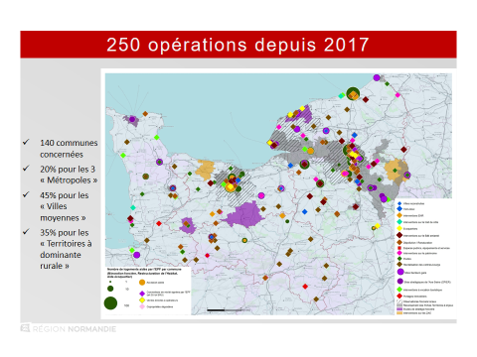
Sur la période 2017-2021, une enveloppe de 100 millions d’euros est consacrée à l’aménagement durable du territoire, et se répartit de la manière suivante :
Région Normandie : 33,17 millions d’euros (dont 2 millions d’euros de crédits FEDER)
EPF Normandie : 35,87 millions d’euros
Collectivités : 30,96 millions d’euros
Fin 2019, 83% des fonds engagés concernent le traitement des friches (73,5 millions d’euros), l’application de minoration foncière pour le développement de logements aidés (4 millions d’euros), les expérimentations, notamment la revitalisation des centres, ou les études portant sur la réhabilitation de secteurs de gares… (2,9 millions d’euros).

La réhabilitation des secteurs de gares, dispositif créé dans le cadre de la convention 2017-2021, est en forte augmentation : 13 études sont en cours. L’objectif est de croiser les enjeux de mobilité et les enjeux urbains concourant à renforcer l'attractivité des territoires et notamment des villes moyennes. Ce dispositif nécessite la mise en place d’une gouvernance de projet associant l’Etat, la Région, le Département, la SNCF dans toutes ses composantes, l’EPF Normandie, les collectivités (ville et intercommunalité), la Caisse des Dépôts…

Contact presse :
Emmanuelle Tirilly – 02 31 06 98 85 – emmanuelle.tirilly@normandie.fr
Laure Wattinne – 06 44 17 55 41 – laure.wattinne@normandie.fr

